9
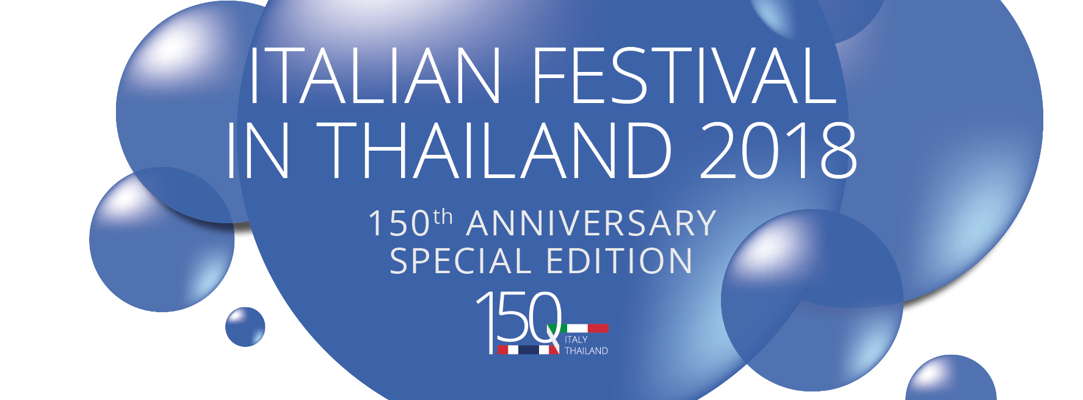
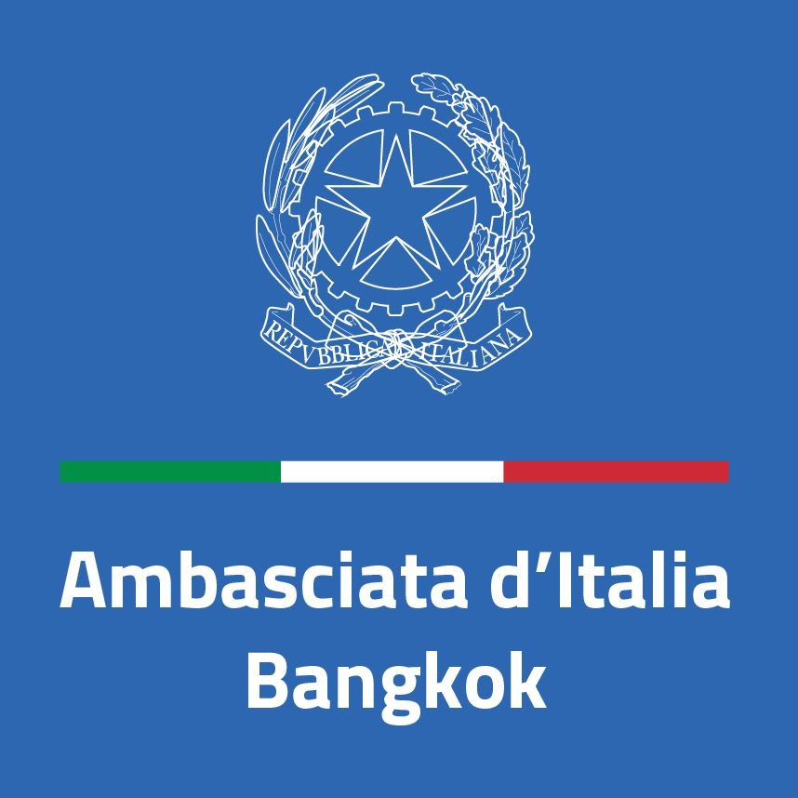

18th January 2018. Ambassador of Italy Francesco Saverio Nisio, at the presence of the Minister of Tourism and Sport, Weerasak Kowsurat, celebrates with a reception at his Residence the Italian Festival in Thailand 2018 – Special Edition, the official program of cultural and promotional events organized by the Embassy of Italy that, this year, will celebrate 150 years of diplomatic relations between Italy and Thailand thanks to the generous support of 35 Thai and Italian Sponsors, in cooperation with 36 local Partners, among which Universities, Cultural Centers and Malls.
“2018 is a special year as it marks the 150th Anniversary of diplomatic relations between Thailand and Italy. It is a unique opportunity for reaffirming our friendship and gathering together the culture of our Countries” – says Ambassador Francesco Saverio Nisio. “Our endeavor is to engage Thai People and the International community in eclectic activities and high quality performances to be showcased in Bangkok throughout the year. Appeal, creativity and expression reflect the mosaic and richness of the Italian culture. Join us in a sparkling journey into classic and modern music, art and sculpture exhibitions, jazz concerts, contemporary dance, food & wines, fashion and made in Italy: I am sure you will not regret it!”

Brand “Italy”/ will be strongly promoted in the major Shopping Mall and Cultural Centers, where the events range from Bangkok Design Week to Italian Design Day, from an Italian Piazza during King’s Cup Elephant Polo to an Italian Grand Weekend at Siam Paragon; from the Italian Week at Central World to the Italian Week at Crystal Design Center, from the Italian Film Festival at EmQuartier to the 3rd Italian Cuisine Week in the World at Tops market.
The calendar of 2018 comprises 69 cultural events that will cover 299 days throughout the year in Bangkok, ranging from classical music, top jazz concerts and dance to cinema, contemporary art and photographic exhibitions, theatre, seminars and workshops. The program is aimed at satisfying a general public of all ages, Thai, Italian and international.
Admission to most events is free and tickets can be booked through www.eventbrite.com
Follow us on Facebook #ItalianFestivalThailand and Twitter @ItalyinThailand

วันที่ ๑๘ มกราคม ๒๐๑๘ ฯพณฯ ฟรานเชสโก ซาเวริโอ นิสิโอ เอกอัครราชทูตอิตาลี จัดงานเลี้ยงฉลองขึ้น ณ ทำเนียบ เอกอัครราชทูต เพื่อประชาสัมพันธ์อย่างเป็นทางการ เทศกาลอิตาเลียนเฟสติวัลในประเทศไทย ประจำปี คศ.๒๐๑๘ ในโอกาสพิเศษ อันเป็นวาระครบรอบ ๑๕๐ ปีแห่งการสถาปนาความสัมพันธ์ทางการทูต ระหว่างประเทศอิตาลี และประเทศไทย โดยมี ฯพณฯ วีระศักดิ์ โค้วสุรัตน์ รัฐมนตรีว่าการกระทรวงการท่องเที่ยวและกีฬาให้เกียรติร่วมงาน เทศกาลอิตาเลียนเฟสติวัล ซึ่งสถานทูตอิตาลีเป็นผู้จัดขึ้นนั้น ประกอบด้วยกิจกรรม เพื่อส่งเสริมด้านวัฒนธรรม โดยได้รับความอุปถัมภ์ จากผู้มีอุปการคุณ ทั้งไทยและอิตาลี จำนวน ๓๕ องค์กร และได้รับความร่วมมือจาก ผู้ประกอบกิจการในประเทศ จำนวน ๓๖ ราย ซึ่งอยู่ในกลุ่มของมหาวิทยาลัย ศูนย์ศิลปะ ห้างสรรพสินค้า และ ศูนย์การค้า “ ปีคศ. ๒๐๑๘ นี้ นับเป็นปีพิเศษ เพราะเป็นวาระครบรอบ ๑๕๐ ปีแห่งการสถาปนาความสัมพันธ์ทางการทูต ระหว่างประเทศไทย และประเทศอิตาลี จะเป็นการเน้นย้ำให้มิตรภาพ และร่วมมือกันด้านวัฒนธรรมของทั้งสองประเทศแน่นแฟ้นยิ่งขึ้น” เอกอัครราชทูตอิตาลี กล่าว “ความประสงค์ของเราก็คือ การเชิญชวนให้ประชาชนชาวไทย และชุมชนชาวต่างชาติในประเทศไทยเข้าร่วมกิจกรรมอันหลากหลาย รวมถึงการแสดงที่มีคุณภาพสูง ที่นำมาให้ชมในกรุงเทพฯตลอดทั้งปี เสน่ห์ ความคิดสร้างสรรค์ และการแสดงออก เป็นองค์ประกอบและความรุ่มรวยทางวัฒนธรรมของอิตาลี เราจึงขอเรียนเชิญทุกท่านร่วมเดินไปกับเรา ตามเส้นทางอันเจิดจรัสบนถนนสายดนตรีทั้งคลาสสิค และสมัยใหม่ สายศิลปะ และนิทรรศการงานปั้นและแกะสลัก แจ๊สคอนเสิร์ต การเต้นรำร่วมสมัย อาหารและไวน์ แฟชั่นและเมดอินอิตาลี ข้าพเจ้าแน่ใจว่าท่านจะไม่มีวันผิดหวังเลย”
เครื่องหมายการค้า Italy/

จะได้รับการประชาสัมพันธ์ อย่างยิ่งใหญ่ในกลุ่มของศูนย์การค้าหลัก และกลุ่มศูนย์ศิลปะ ซึ่งใช้เป็นสถานที่จัดงาน จากบางกอกดีไซน์วีค ถึงอิตาเลียนดีไซน์เดย์ จากอิตาเลียนปิอัสซ่าในการแข่งขันโปโลบนหลังช้าง ถึงอิตาเลียน แกรนด์ -วีคเอนด์ ณ สยามพารากอน จากอิตาเลียนวีค ณ เซ็นทรัลเวิร์ล ถึงอิตาเลียนวีค ณ คริสตัล ดีไซน์ เซ็นเตอร์ และ จากเทศกาล ภาพยนตร์อิตาเลียน ณ เอ็มควอเทียร์ ถึง อิตาเลียนควิซีนวีค ณ ท็อปส์มาร์เก็ต
ปฏิทินงานปี ๒๐๑๘ ประกอบด้วยงานด้านวัฒนธรรมถึง ๖๙ รายการ อันครอบคลุมเวลาทั้งหมดรวม ๒๙๙ วัน ยาวตลอดทั้งปี ณ กรุงเทพมหานคร เรียงลำดับนับจากดนตรีคลาสสิค ดนตรีแจ๊สชั้นเยี่ยม การแสดงเต้น การจัดฉายภาพยนตร์ การแสดงงานนิทรรศการศิลปร่วมสมัย นิทรรศการภาพถ่าย ละคร สัมมนา และเวิร์คช็อป รายการที่จัดขึ้นทั้งหมดเพื่อสาธารณชนทุกกลุ่มอายุ ทั้งชาวไทย ชาวอิตาเลียน และนานาชาติ
การเข้าชมงานส่วนใหญ่ ไม่เสียค่าเข้าชม สามารถสำรองที่นั่งได้ที่เว็บไซด์ www.eventbrite.com
กรุณาติดตามข่าวได้ที่กระดานเฟสบุ้ค#ItalianFestivalThailand และทวิตเตอร์ @ItalyinThailand

